2021年广东省住院医师规范化培训信息管理系统
住培学员操作流程

一、学员注册
1、输入广东省住培系统网址http://gd.wsglw.net（推荐使用谷歌浏览器、火狐浏览器、QQ浏览器、搜狗浏览器），点击“学员注册报名”
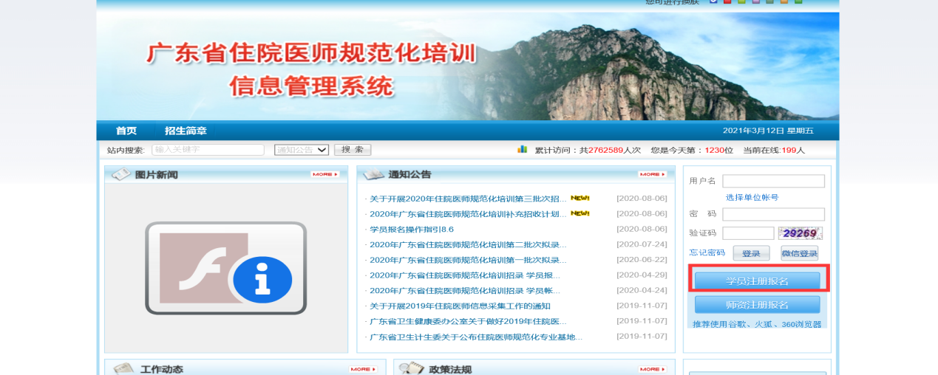

2、在单击学员注册按钮后，进入学员注册界面，输入您的个人信息，填写相应的验证码，单击“验证”按钮，验证个人信息，验证通过后，单击“下一步”按钮，如下图所示。（注意：如显示证件号码已注册，返回首页点击“忘记密码”操作）
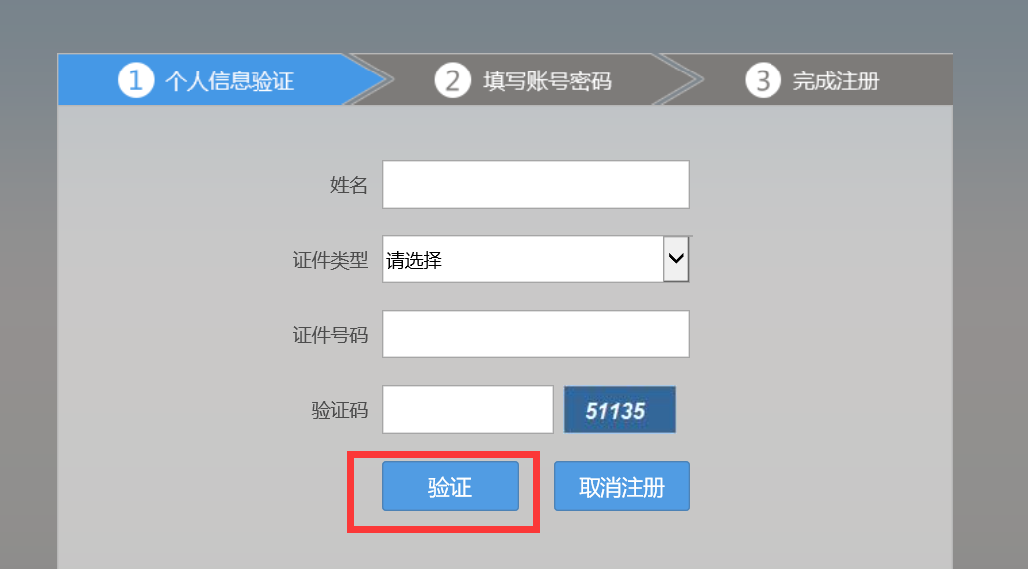
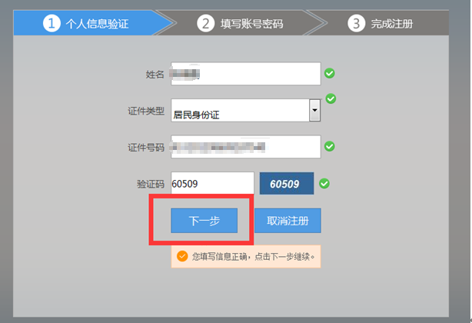
3、单击下一步按钮，进入填写账号密码界面，设置您登录住院医师系统的用户名和密码，并输入手机号点击获取验证码，接收验证码后，填写验证码单击“下一步”按钮，如下图所示界面。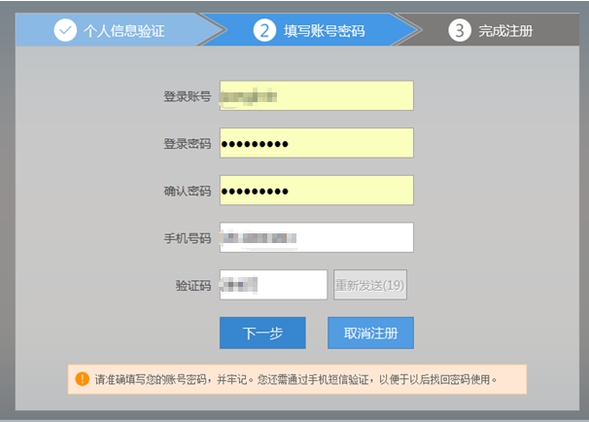

4、单击下一步按钮，进入完成注册界面，出现完成注册的提示后，单击“下一步”按钮，进入登录界面，输入您的用户名和密码即可登录个人账号。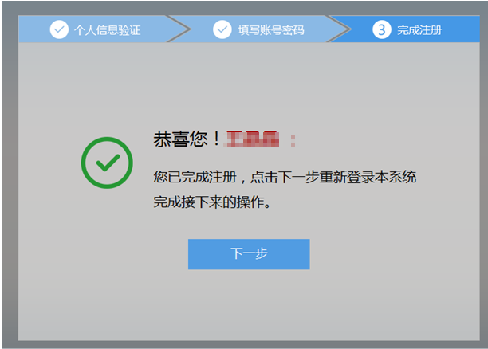

二、学员信息填写
1、登录个人账号后在左侧菜单栏选择“招录系统”模块→报名管理→学员信息维护。点击 “基本信息”按钮，完善您的个人信息，确认无误后，点击 “保存”，出现如下图所示。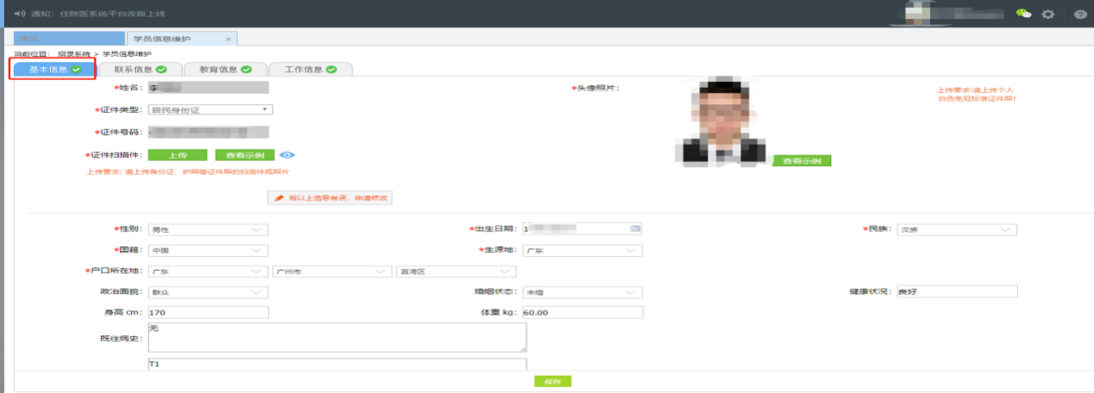

- 点击 “联系信息”模块，维护您的联系方式，确认无误后，点击 “保存”，出现如下图所示界面。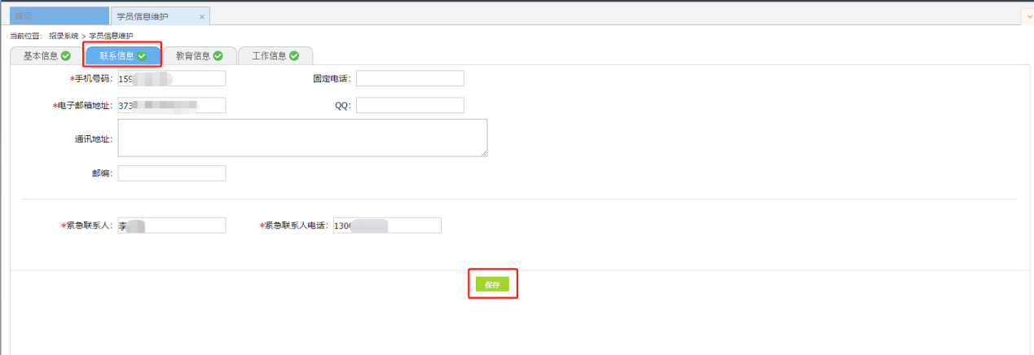
3、点击 “教育信息”模块，点击“添加”按钮，如下图所示。
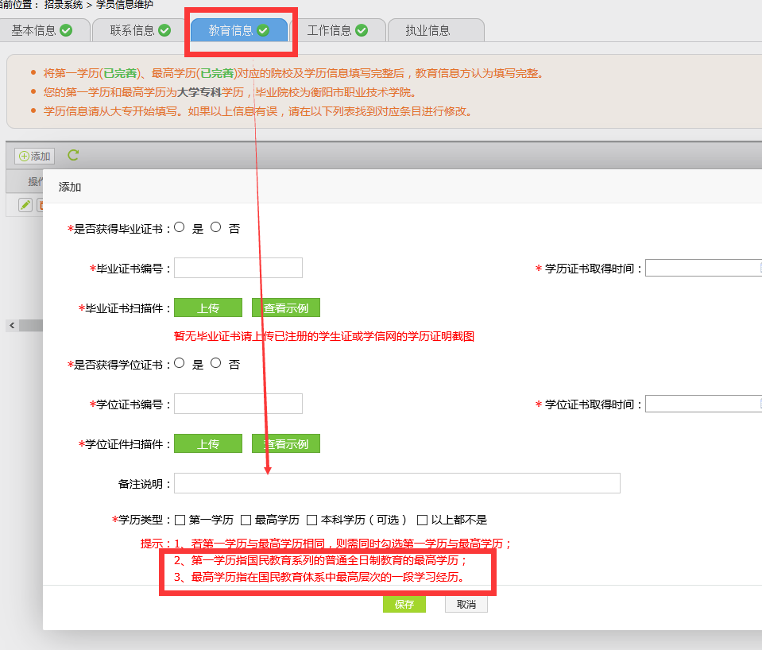
注意：请学员必须添加第一学历（大专或本科），并进行“第一学历”勾选；如第一学历是大专，则请添加第二学历，并进行“本科学历”勾选；请学员必须添加最高学历，并进行“最高学历”勾选；若第一学历与最高学历相同，则需同时勾选第一学历与最高学历。

(第一学历、最高学历、本科学历对应的院校及学历信息填写全部完整后，系统判定教育信息填写完整方可进行下一步，如果三个学历院校信息不同，请逐一填写)，出现如下图所示界面。
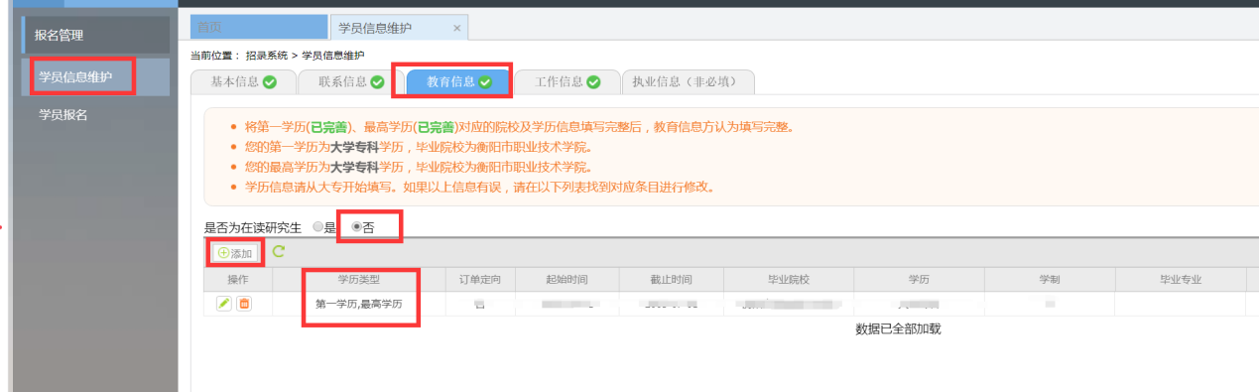

4、点击 “工作信息”模块，出现如下图所示界面
①是否有工作单位：无
“社会人”、“研究生”类型如没有工作经历，则选择 “无” ，如有工作经历则选择 “有”。
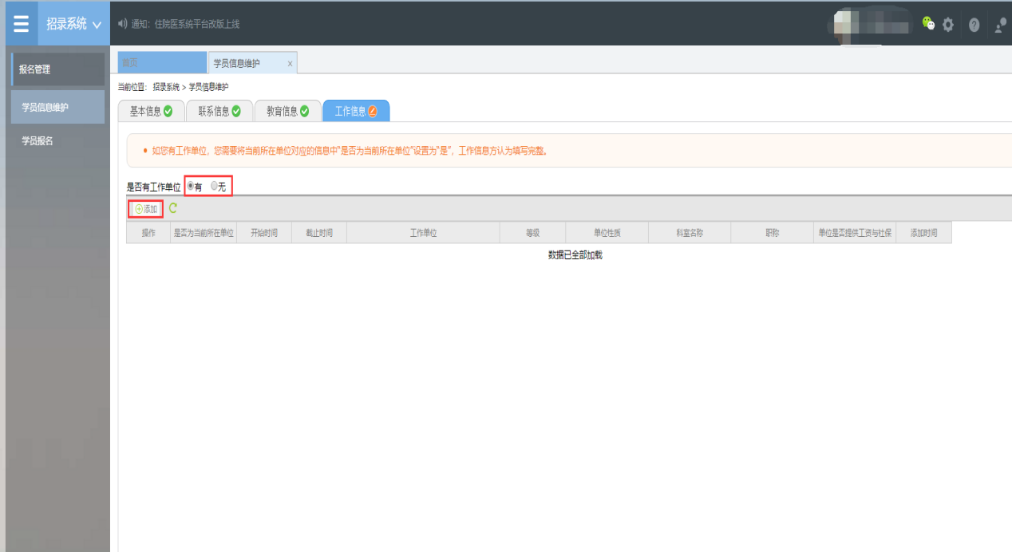

②是否有工作单位：有
“单位人”类型请务必添加工作单位。
“社会人”、“研究生”类型如有工作经验，点击添加按钮后，会出现如下图所示界面，添加完个人信息后，如您有工作单位，您需要将当前所在单位对应的信息中“是否为当前所在单位”设置为“是”（“社会人”、“研究生”类型则选择“否”），工作信息方认为填写完整，单击 “保存”按钮。注意：单位人必须填写当前所在单位，否则无法进行报名。
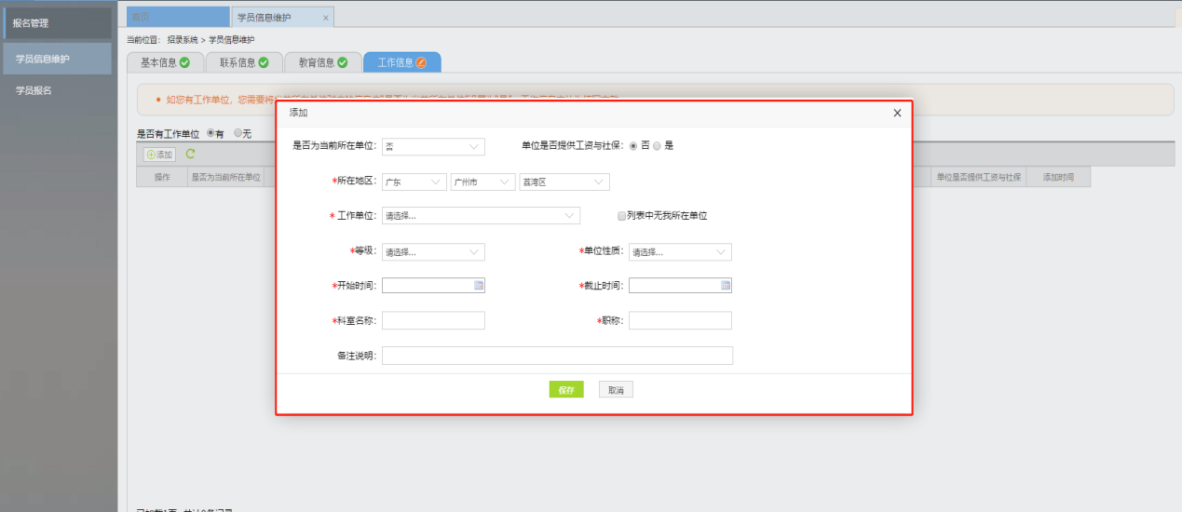

三、学员报名
1、在您确认您的个人信息已经全部完善后，如下图所示界面，进入招收系统，在报名管理的下拉菜单里单击 “学员报名”按钮，进入报名环节。（将四个模块：基本信息、联系信息、教育信息、工作信息填写完整，确保四个模块所有信息全部填写完整，方可进行报名）
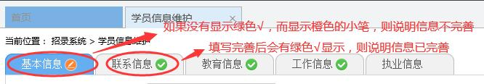

2、在进入学员报名界面后，单击“我要报名”按钮，出现如下图所示界面。
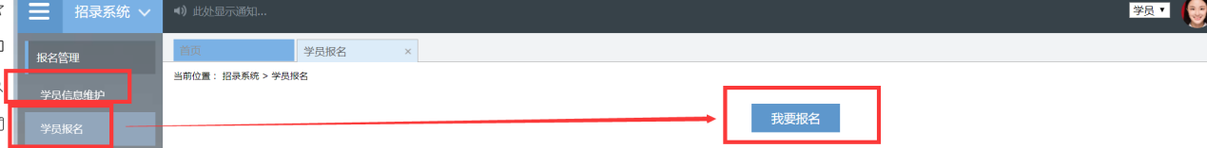

3、点击我要报名按钮后，进入填报志愿第一步-------选择招收批次界面，单击相应的“选择”按钮。（请留意查看好您要上报的志愿填报时间，必须在规定的时间内填报志愿，如学员志愿填报周期为：4月15日-4月22日，过了4月22号后此批次将无“选择”按钮出现，只能等到下一批次报名上线）
学员报名时间如下：
第一批次：4月15日-4月22日
第二批次：6月1日-6月7日
第三批次：7月16日-7月23日
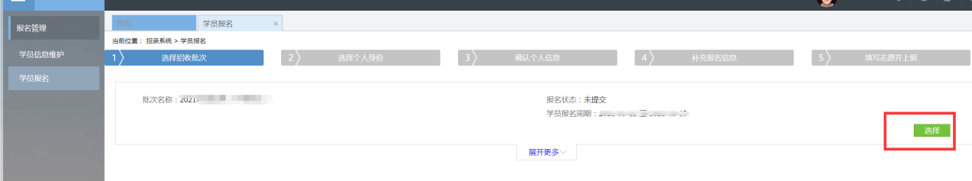

4、单击选择按钮后，出现下图所示，进入填报志愿第二步-------选择个人身份界面。
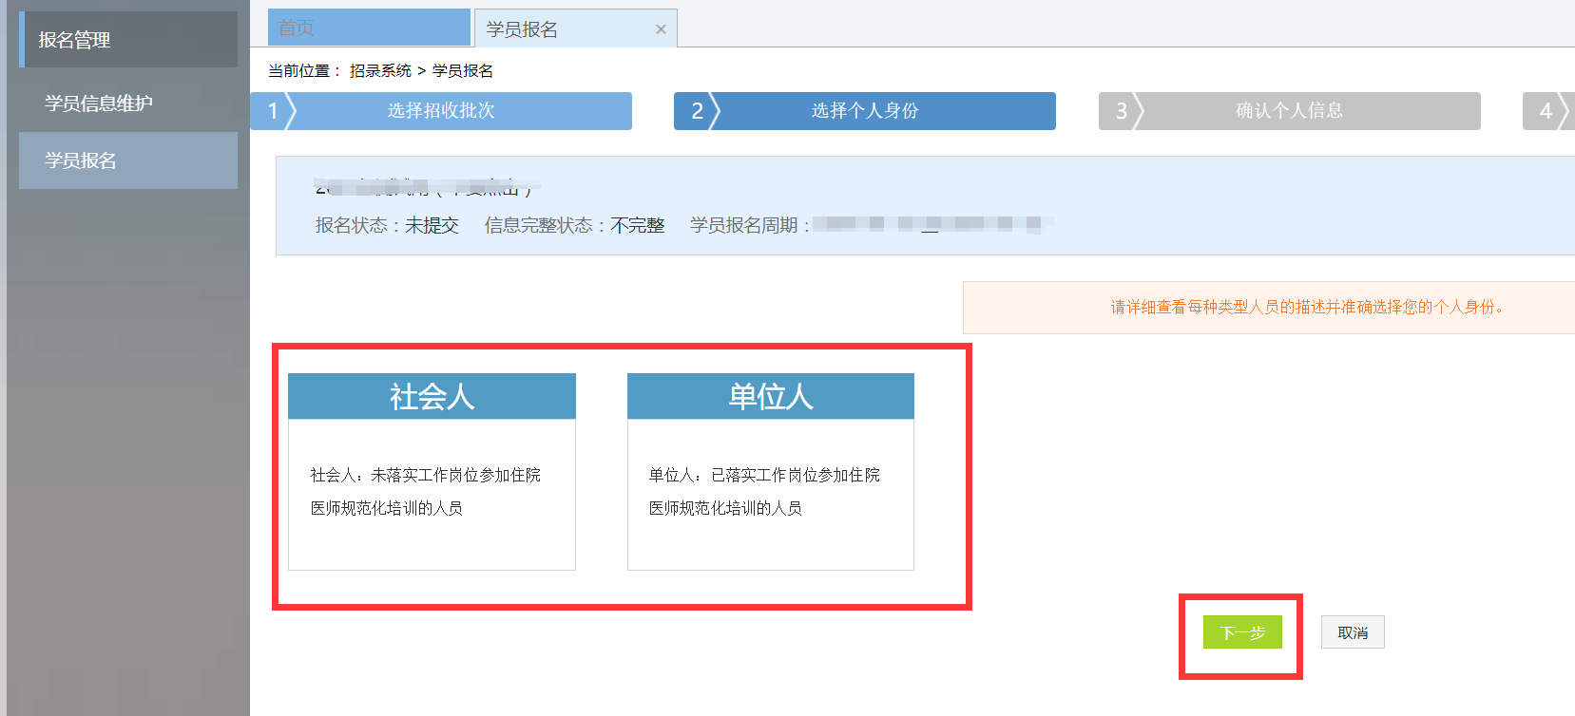
5、单击下一步按钮，进入填报志愿第三步-------确认个人信息界面，查看您输入的个人信息，如有错漏，则单击“修改”按钮。如无错漏，则单击“下一步”按钮，如下图所示。
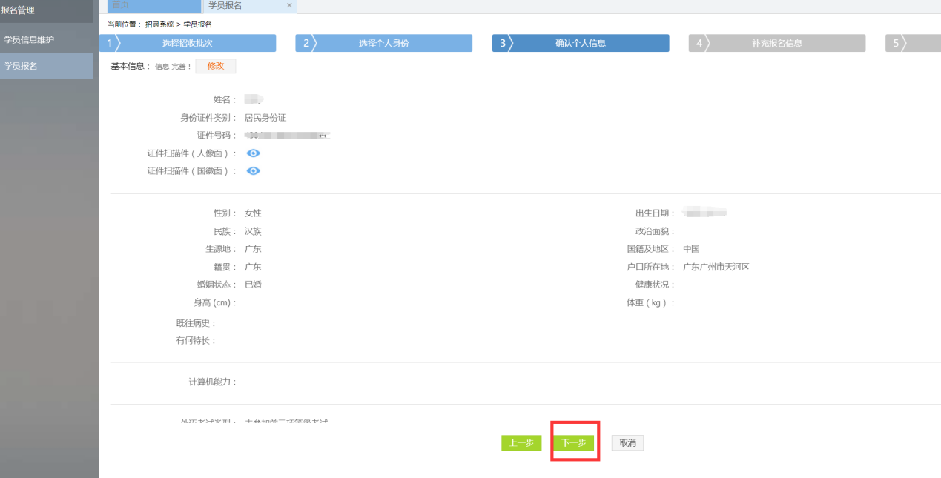

6、单击下一步按钮，进入填报志愿第四步-------补充报名信息界面，请查看注意事项，如下图所示。
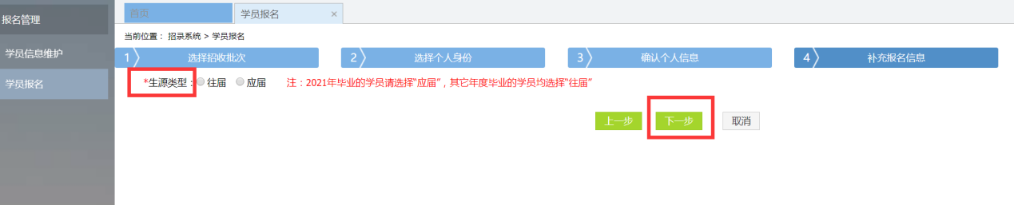

7、点击下一步，进入填报志愿第五步-------填写志愿并上报界面，首先，选择您要培训的专业。然后，选择招录的志愿单位：可选择一个专业，有三个平行志愿可填报。在确认个人添加的所有信息无误后，单击“确认并返回”按钮。
注意：志愿填报时请详细看说明。
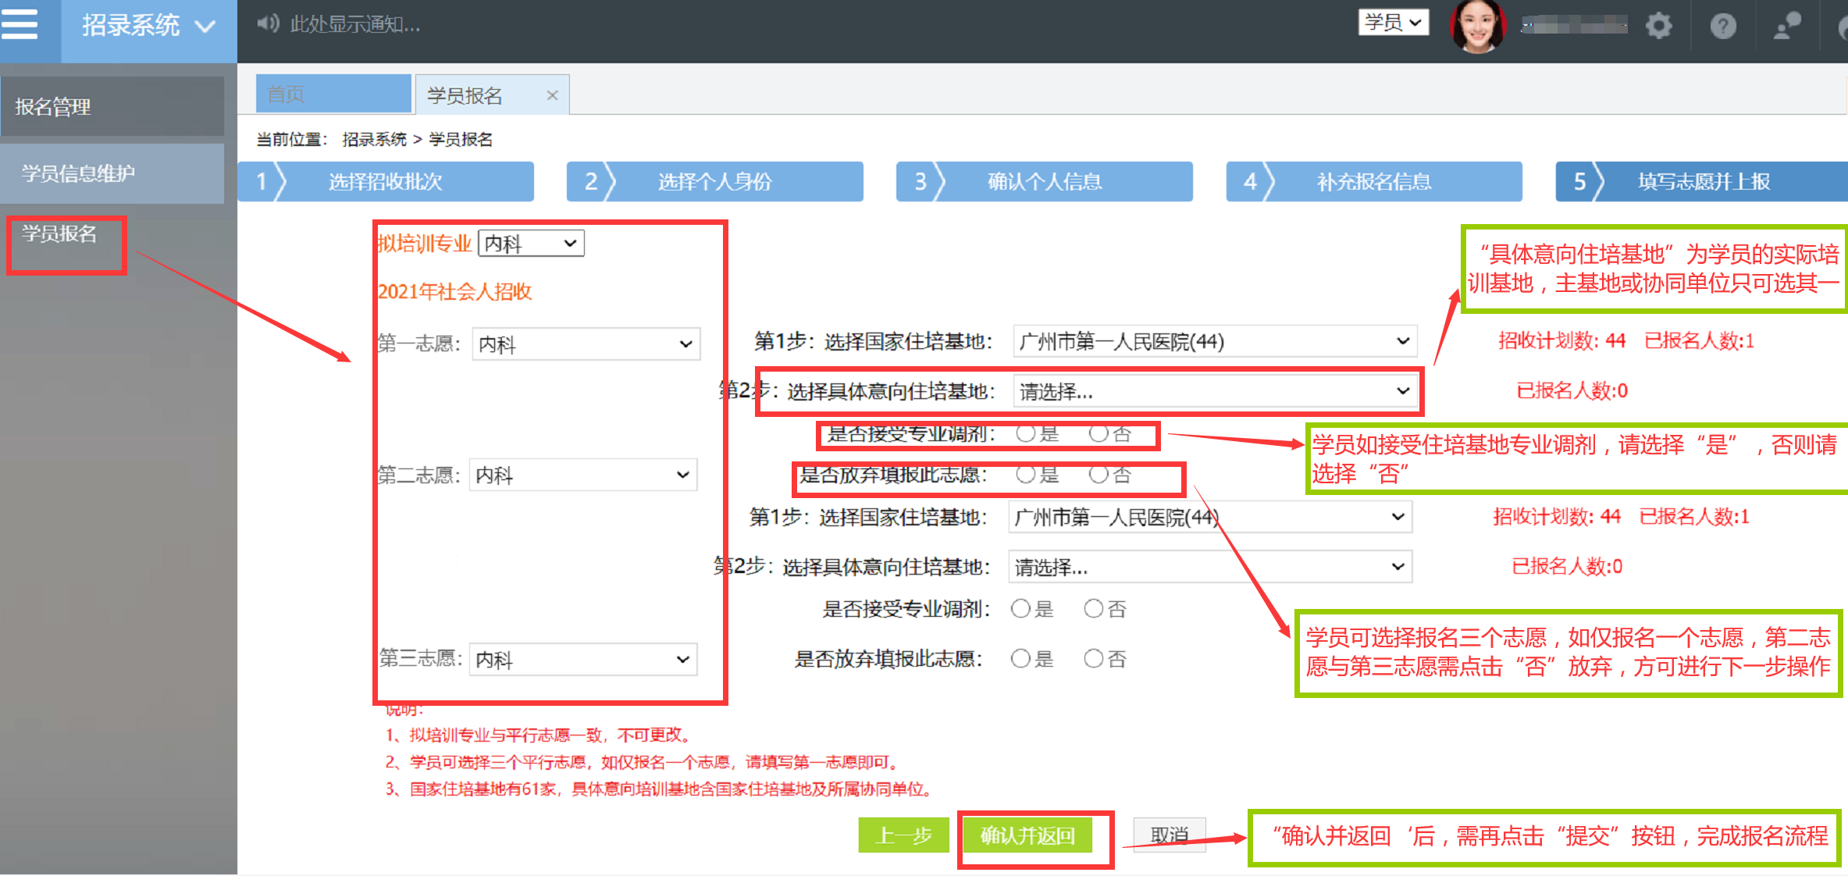
8、点击确认并返回，出现如下界面，再次确认添加的所有信息无误后，必须点击“提交”按钮，方可完成学员志愿报名流程。
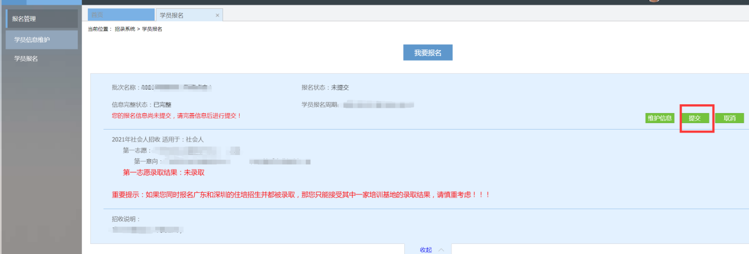

四、学员确认录取结果
1.学员志愿报名时间：第一批次：4月15日-4月22日、第二批次：6月1日-6月7日、第三批次：7月16日-7月23日
学员填报志愿成功后，由培训基地与学员双方共同完成一系列报名、理论、技能+面试、体检、上会、公示等流程后，培训基地将在规定时间（基地录取时间：第一批次：4月15日-5月31日、第二批次：6月1日-7月15日、第三批次：7月16日-8月31日）对学员进行招录确认，学员需在规定的时间内（学员确认志愿录取时间：第一批次：5月24日-5月31日、第二批次：7月8日-7月15日、第三批次：8月24日-8月31日）对培训基地的招录结果做出“接受或放弃”的回应，超过确认时间，接受按钮消失！！！（如有收到三家培训基地确认的，学员只可选择其中一家培训基地做出“接受”回应，请学员谨慎选择！）
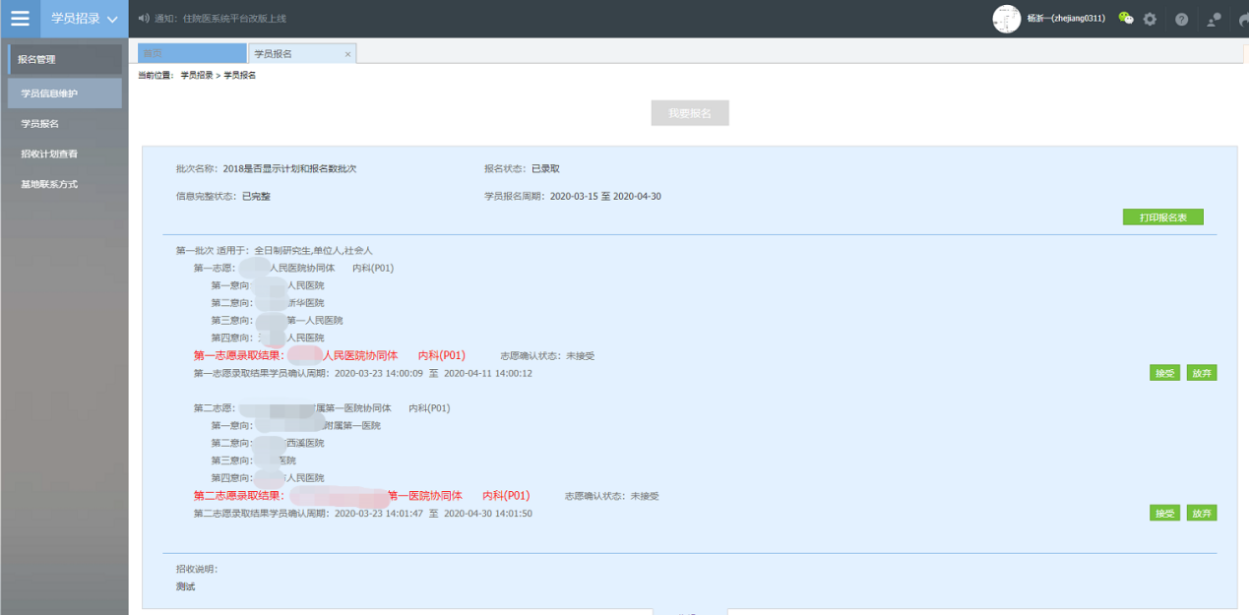
2.学员在规定时间内确认培训基地录取结果后，即完成志愿填报流程。
如第一批次出现三家培训基地均未录取或学员未操作确认招录结果的情况，学员可再参加第二批次/第三批次的志愿填报。
五、以上是学员报名的操作流程， 如有疑问请咨询：4008880052、020-38314977

